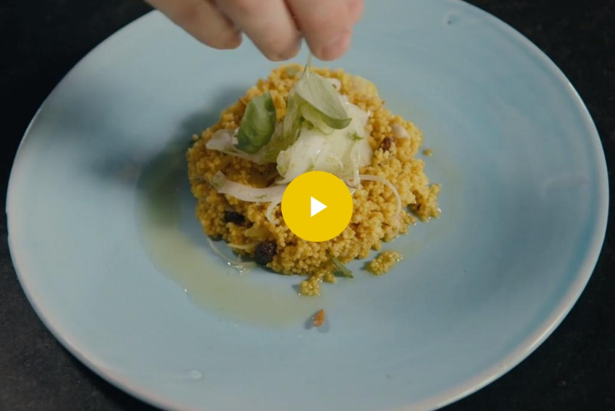[Atelier Caminada](https://www.gaultmillau.ch/atelier-caminada) | videos & more

**Sommersalat? Couscous!**

Andreas Caminada röstet Couscous und Fenchel an – für den perfekten Sommersalat. Zutaten: Ananas & Curry.

28. Mai 2018

Zutaten

200 ml Gemüsebouillon

110 g Couscous, geröstet

1 Stange Zitronengras

2 Scheiben Ingwer

¾ EL indischer Curry

25 g Rohrzucker

10 g Honig

200 g Ananas, in Würfeln

100 g Fenchel, fein geschnitten

40 g Sonnenblumenkerne

1 EL Koriander, gehackt

Zubereitung

1. Gemüsebouillon, Zitronengras, Ingwer, Curry und Honig aufkochen. Zugedeckt 15 bis 20 Minuten ziehen lassen. Durch ein Sieb passieren. Flüssigkeit in einer Schüssel auffangen.
2. Gerösteten Couscous in die Flüssigkeit geben, vermischen und ziehen lassen. Ananaswürfel und Fenchel fein schneiden und in etwas Öl kurz kurz in der heissen Pfanne anziehen. Auskühlen lassen. Sonnenblumenkerne ebenfalls kurz rösten.
3. Zum Anrichten alle ausgekühlten Zutaten zum Couscous geben, vermengen und den Koriander dazugeben.

https://www.gaultmillau.ch/atelier-caminada/sommersalat-couscous?wtmc=socialmedia.pinterest.shared.web